Техническое задание

Поставка сельскохозяйственной техники (опрыскиватель) IDEAL diva 400 (или эквивалент) в целях обработки виноградных насаждений от вредителей и болезней.
Место поставки: Республика Крым, г.Ялта, с. Оползневое, севастопольское ш. д.2

№п/п | Наименование, технические , функциональные (потребительские свойства) характеристики поставляемых товаров, выполняемых работ, оказываемых услуг. | Ед.изм. | Кол-во | Цена за ед.,руб.
1 | Опрыскиватель IDEAL diva 400, новый, неиспользованный, не восстановленный, без наработки | Шт. | 1

Технические характеристики опрыскивателя IDEAL diva 400 .

Модель | IDEAL diva 400
Тип | Навесной вентиляторный рукавного типа
Тип насоса | Мембранный
Объем бака | 400 л.
Привод | Гидравлический
Коробка передач | Две передачи + нейтральное положение
Тип сцепления | центробежное
Агрегатируется с трактором Deutz-fahr 410(f,v)
Тип навески | 3х точечная
Тип гидравлических шлангов | Разрывная муфта с коническим клапаном
Основные характеристики:
Рама | Стальная с гальваническим покрытием
Производительность насоса | Не менее 50 л/мин
Ширина обрабатываемого междурядья | 2.0 м.
Обязательна обработка 3х полных рядов
Материал бака | Пластик, композитные материалы
Перемешивание рабочей жидкости | Гидравлическая мешалка
Устройство для промывки системы | Встроенное
Устройство контроля давления рабочей жидкости

Регулировка по высоте
Гидравлическими цилиндрами из кабины трактора.
Защитный бампер
Стальной с гальваническим покрытием.
Закрытие диффузоров
Индивидуальное для каждого сопла.
Защита для вентилятора
Стальная с полимерным покрытием.
Устройство контроля давления
Устройство контроля высокого давления для контроля иных точек

Комплектация:
Рабочие фары для работы в темное время суток, бак для мытья рук, ЗИП.
Поставщик должен быть официальным представителем завода-изготовителя, иметь сервисную службу на территории Республики Крым.

Гарантия на Товар устанавливается сроком на 12 мес.
Предлагаемый к поставке товар соответствует следующим требованиям:
- - год изготовления – не позднее 2020 год;
- -товар новый, ранее не находился в эксплуатации (использовании), заводского исполнения, исправным и пригодным к эксплуатации ( использованию), не обремененный правами третьих лиц (не находиться под арестом, в залоге, аренде, безвозмездном пользовании, иных видах обременения);
- - вместе с товаром Поставщик передает документы, относящиеся к товару:
- комплект документов для постановки на государственный учет в органах Гостехнадзора,
- Договор купли-продажи – 2 экз.,
- акты приемки – 2 шт.,
- руководство по эксплуатации,
- сервисную книжку,
- счет,
- счет фактура,
- товарная накладная,
- качество товара (включая дополнительное оборудование) соответствует требованиям ГОСТ, ТУ и иной нормативно-технической документации;
- качество поставляемого товара подтверждается сертификатом завода-изготовителя;
- товар по качеству и комплектности соответствует своему функциональному предназначению, технической документации.

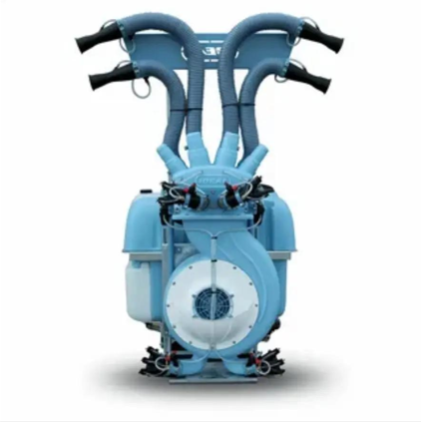фото в качестве примера

